Receta para hacer pepián de Pollo Chapín

*Reservado*

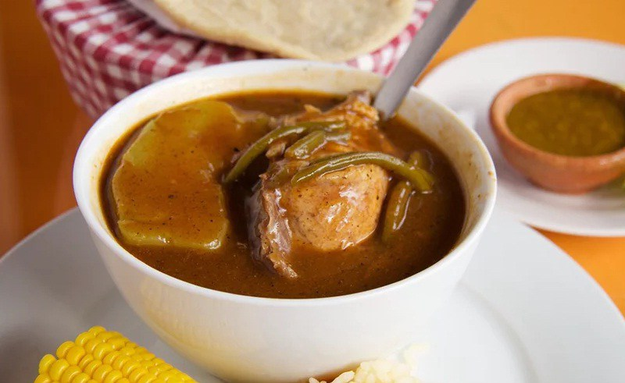El Pepián es un guiso tradicional guatemalteco de origen Kaqchiquel, propio del municipio de Chimaltenango. Su origen es prehispánico y se servían en las ceremonias religiosas mayas. Puede ser de carne, cerdo, pollo o una mezcla entre ellos.

**Ingredientes Principales:**

* 3 libras de carne de res de costilla o de pollo
* 1 Chile Güaque
* 1 Chile pasa
* 3 onzas de miltomate
* 4 onzas de Ajonjolí
* 4 onzas de Pepitoria Verde
* 4 tomates maduros
* 1 cebolla mediana con tallo

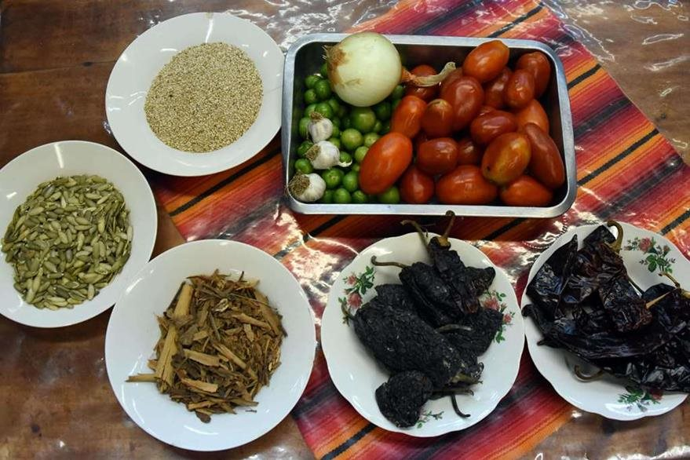

**Ingredientes secundarios**

2 dientes de ajo

1 manojo de cilantro

1 rajita de canela

1 litro de agua

1/2 Güisquil o Chayote

1/2 Lb. De Ejotes o Judías

1/2 Lb. de papas medianas

Sal y pimienta al gusto

**Procedimiento**:

Principales:

1. Se pone la carne dentro de una cacerola a cocer con un litro de agua
2. Antes de que este en su punto, se agregan las verduras para su cocimiento.
3. Aparte en un sartén, poner a dorar sin quemar los chiles, el miltomate, el tomate, la cebolla, el ajonjolí, pepitoria, los dientes de ajo, la rajita de canela.

Secundarios

1. Después de que todos los ingredientes se hayan dorado perfectamente, se licuan, con un poco del caldo donde se ha cocido la carne
2. Ese licuado se pone a hervir y espesar junto con el manojo de cilantro, por espacio de 30 minutos.
3. Seguidamente, se deja caer la carne y las verduras, para que los sabores se mezclen entre sí, y se deja hervir hasta que todo esté bien cocido y listo.

Verifique que no hay ingredientes quemados

Prepare con anticipación un arroz a su gusto

¡Es delicioso!

Para el Pepián Rojo debe de omitirse en chile güaque y agregarle más tomate, achiote y chile pimiento rojo y puede acompañarse con arroz blanco.

**Historia del Pepián**

Según los historiadores, la evolución del Pepián se centra en la historia de la nación, ya que fue en los fogones en donde por primera vez se mezclaron los condimentos de las comidas rituales del pueblo, con ingredientes precolombinos y los de origen hispano-árabe. El origen del Pepián se remonta a la segunda mitad del siglo XVI, con el nacimiento de las cofradías, que permitieron la fusión de los Mayas y españoles. Cuentan que en el mundo prehispánico se servía el Pepián en grandes ceremonias o rituales, relacionadas con la religión y la política. Es así como los integrantes de las cofradías rescataron esta tradición y convirtieron al Pepián en la comida ceremonial por excelencia del país.

En la actualidad es reconocido como uno de los productos nacionales más enraizados en la historia de Guatemala.

* + Es delicioso
  + Es económico
  + Es nutritivo
  + Es lo mejor

No deje de probarlo

*\* Fuente de información libre para su consulta*